Esercizio: Esploriamo la funzione seno

Passaggio #1  Dal menù principale (MAIN MENU) scegli la modalità Table (7). | 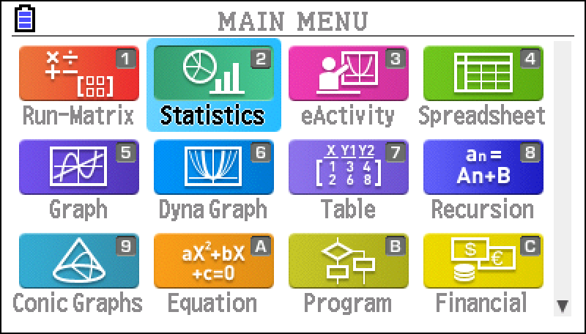
Passaggio #2  Inserisci e seleziona la funzione sin(x) premendo la successioni di tasti hfl (4,4)+(4,1)+(9,5). | 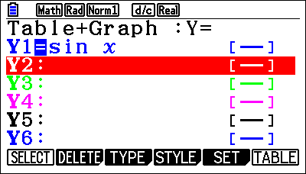
Passaggio #3  Dal menu delle funzioni seleziona la funzione SET con il tasto funzione y, che permette di accedere al menu Table Setting.  Inserisci quindi il valore iniziale per la variabile indipendente, il valore finale e l’incremento.  Nell’esempio si sono scelti i valori  nC (9,4)+(2,1)+(9,3)  C (2,1)+(9,3)  CM10 (2,1)+(9,3)+(7,5)+(8,1)+(9,1)  rispettivamente che vanno, al solito, inseriti premendo il tasto l (9,5) alla fine. | 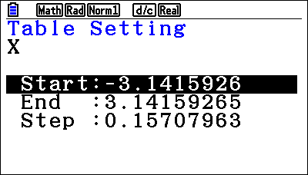
Passaggio #4  Dopo essere usciti dal menu Table Setting premendo il tato d(3,4) entrare nel SET UP (2,1)+(2,4)=(2,4).  Verificare che l’opzione Dual Screen sia Off e tornare alla schermata principale della modalità Table premedo il tasto d (3,2). | 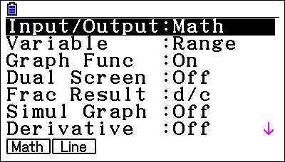
Passaggio #5  Premendo il tasto funzione y (1,5) attiviamo la funzione TABLE che ci permette di visualizzare la tabella dei valori della variabile indipendente X (prima colonna) e i corrispondenti valori della variabile indipendente Y1 (seconda colonna), che sono ottenuti, nel nostro caso, applicando la funzione Y1=sin(X). Muovendoci con il cursore possiamo sfogliare la tabella.  Le funzioni GPH-CON e GPH-PLT, attivabili con i tasti funzione y e u rispettivamente permettono di vedere il grafico continuo della funzione Y1 (GPH-CON) e il grafico dei punti le cui coordinate sono memorizzate nella tabella. | 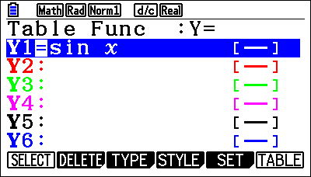  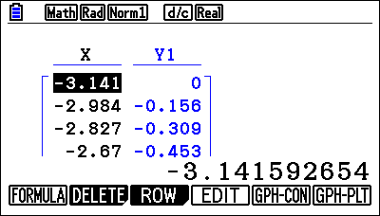
Passaggio #6  Il grafico visualizzato con GPH-PLT può essere ulteriormente esplorato attivando la funzione Trace con il tasto q.  Il puntatore visualizzato con Trace può essere spostato sul grafico con il tasto cursore della calcolatrice. Accanto al punto su cui è posizionato il puntatore sono mostrate le sue coordinate, con la stessa approssimazione con cui appaiono nella tabella. Le coordinate sono riportate anche nell’ultima riga della finestra, con il numero di cifre decimali selezionate nelle opzioni di lavoro della calcolatrice. | 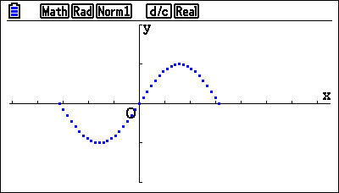  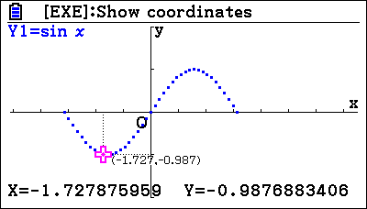
Passaggio #7  È possibile visualizzare contemporaneamente la tabella e il grafico selezionando il valore On nell’opzione Dual Screen del SET UP (cfr. Passaggio #4). | 